FALCON IT
S O L U T I O N S
falcon-it.sa

PROJECT QUOTATION
عرض سعر مشروع

13/04/2026 | FIT-Q-2026-0413
Date / التاريخ | Quote # / رقم العرض

المشروع / Project  موقع معرض سيارات متكامل مع لوحة تحكم  Full Car Dealership Website + Admin Panel | العميل / Client  الكيف للسيارات  El-Kaif Cars

Demo: cars.falcon-it.sa

1. نظرة عامة على المشروع

Project Overview
تصميم وتطوير موقع إلكتروني متكامل لمعرض الكيف للسيارات يشمل واجهة مستخدم احترافية باللغة العربية مع نظام إدارة محتوى (لوحة تحكم) كامل يمكّن العميل من إدارة جميع محتويات الموقع بسهولة.
A complete car dealership website for El-Kaif Cars featuring a premium Arabic RTL user interface with a full content management system (Admin Panel) enabling the client to manage all website content independently.

التفاصيل / Details | البيان / Field
موقع الكيف للسيارات الإلكتروني | اسم المشروع
الكيف للسيارات / El-Kaif Cars | العميل
cars.falcon-it.sa | رابط النسخة التجريبية
موقع معرض سيارات + لوحة تحكم + استضافة | نوع المشروع
Node.js, Express, SQLite, EJS, Bootstrap RTL | التقنيات المستخدمة
Docker Container - سيرفر مخصص | الاستضافة
عربي (RTL) مع دعم الإنجليزية | اللغة
2-3 أسابيع من تاريخ الموافقة | مدة التنفيذ

2. مخرجات المشروع

Deliverables
أ. الموقع العام (Public Website)

- الصفحة الرئيسية - سلايدر بانر رئيسي متحرك + شريط بحث ذكي + سيارات مميزة + إحصائيات الشركة + علامات تجارية + طلب شراء
- صفحة السيارات - عرض جميع السيارات مع فلاتر متقدمة (السعر، العلامة التجارية، نوع السيارة، الحالة) مع التصفح بالصفحات
- صفحة تفاصيل السيارة - معرض صور + مواصفات كاملة + نموذج طلب شراء مباشر مع بيانات التمويل
- صفحة العلامات التجارية - عرض جميع الماركات مع عدد السيارات المتاحة لكل ماركة
- صفحة من نحن - معلومات الشركة + إحصائيات + قيم + آراء العملاء
- صفحة تواصل معنا - نموذج تواصل + بيانات الفروع + واتساب مباشر
- صفحة طلب شراء - نموذج شامل للأفراد والشركات مع خيارات التمويل

ب. لوحة التحكم (Admin Panel)

- لوحة معلومات رئيسية - إحصائيات فورية (عدد السيارات، الطلبات الجديدة، الرسائل غير المقروءة)
- إدارة السيارات - إضافة / تعديل / حذف السيارات مع رفع صور متعددة وتحديد المواصفات والمميزات
- إدارة العلامات التجارية - إضافة / تعديل / حذف الماركات مع رفع الشعارات
- إدارة طلبات الشراء - عرض جميع الطلبات الواردة من العملاء مع تحديث حالة الطلب (جديد / قيد المعالجة / مكتمل / ملغي)
- إدارة رسائل التواصل - عرض رسائل العملاء مع إمكانية التصنيف (مقروءة / غير مقروءة)
- إدارة السلايدر - تحكم كامل بالبانرات الإعلانية في الصفحة الرئيسية
- إدارة آراء العملاء - إضافة وتعديل تقييمات وشهادات العملاء
- إدارة الفروع - إضافة بيانات الفروع (العنوان، الهاتف، أوقات العمل)
- إعدادات الموقع - تعديل بيانات الشركة وروابط التواصل الاجتماعي والإحصائيات
- إدارة المستخدمين - إنشاء حسابات للمشرفين والمحررين مع صلاحيات مختلفة (مدير / محرر)

ج. البنية التقنية (Technical Infrastructure)

- خادم Node.js + Express مع قاعدة بيانات SQLite
- نظام مصادقة آمن مع تشفير كلمات المرور (bcrypt)
- نظام رفع وإدارة الصور (صور السيارات، شعارات الماركات، صور السلايدر)
- تصميم متجاوب يعمل على جميع الأجهزة (كمبيوتر، تابلت، موبايل)
- حاوية Docker واحدة للنشر السهل والمحمول
- نسخ احتياطي تلقائي لقاعدة البيانات

3. معاينة المشروع

Project Preview
يمكنكم معاينة النسخة التجريبية الكاملة عبر الرابط التالي:
cars.falcon-it.sa
الصفحة الرئيسية / Homepage
سلايدر متحرك + بحث ذكي + سيارات مميزة + علامات تجارية
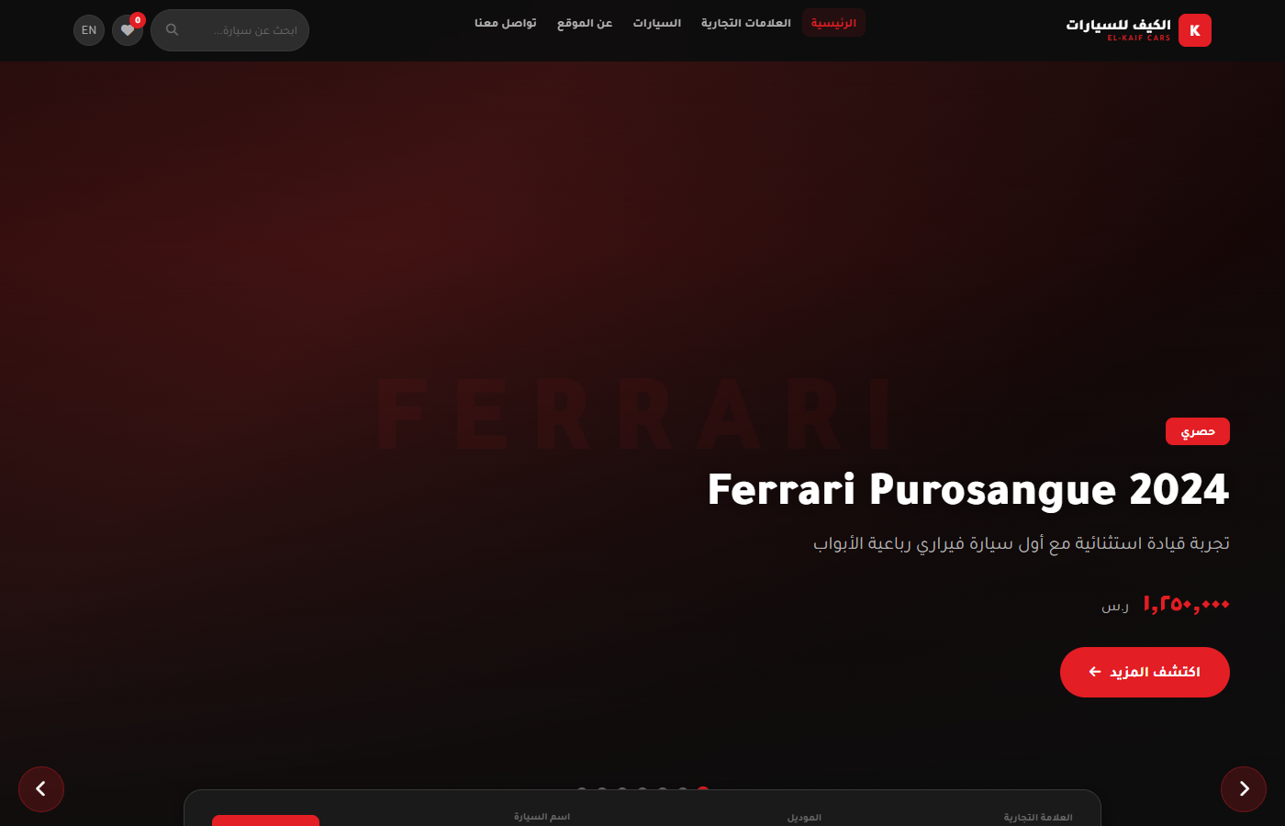

صفحة السيارات / Cars Listing
فلاتر متقدمة + بطاقات سيارات + تصفح بالصفحات
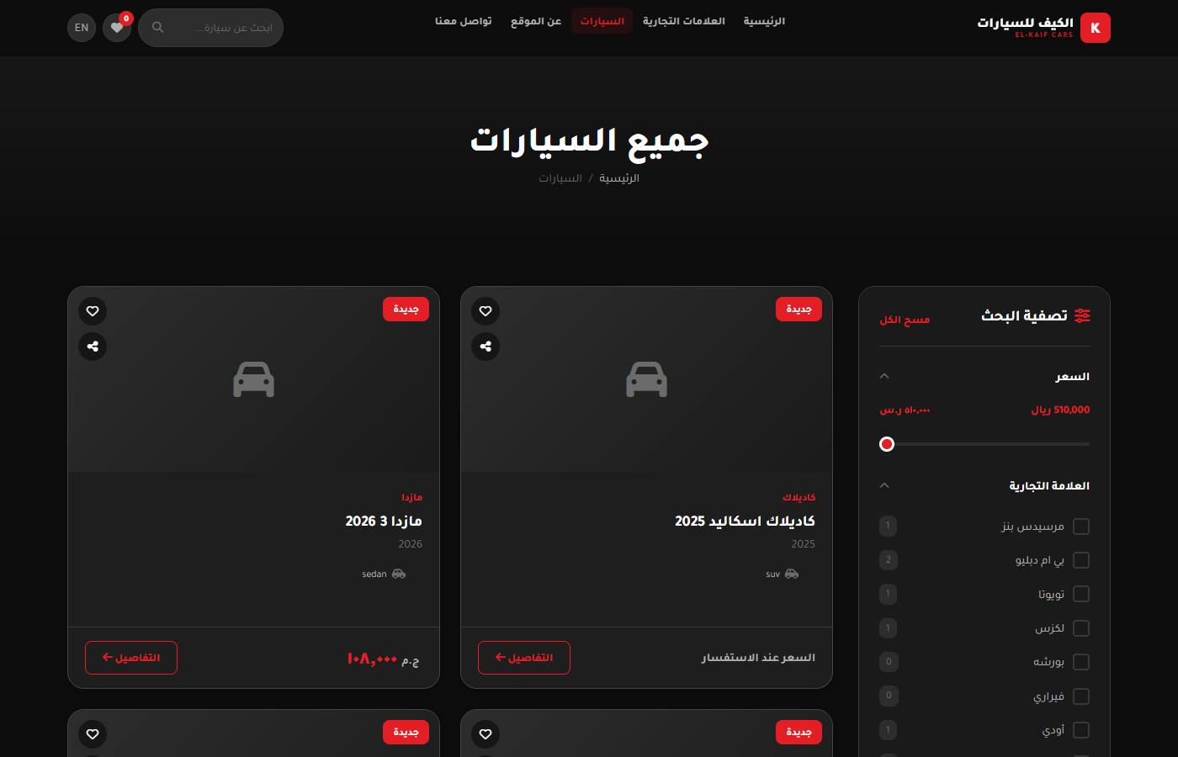

صفحة العلامات التجارية / Brands
شبكة ماركات مع عدد السيارات لكل ماركة
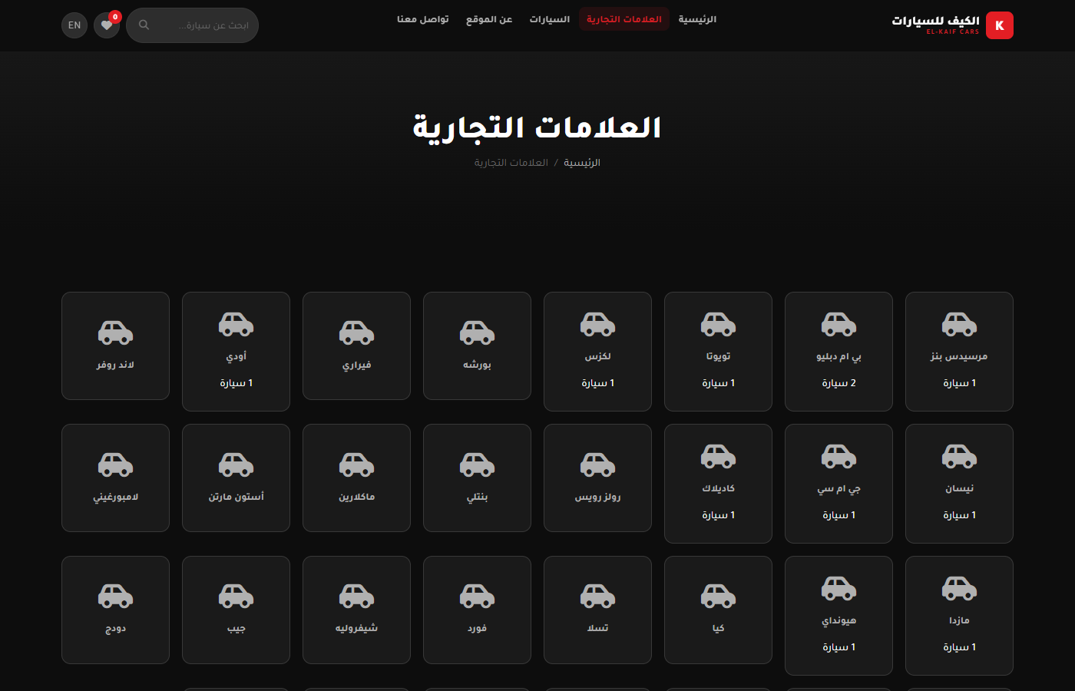

لوحة التحكم / Admin Dashboard
إحصائيات فورية + آخر الطلبات + آخر الرسائل
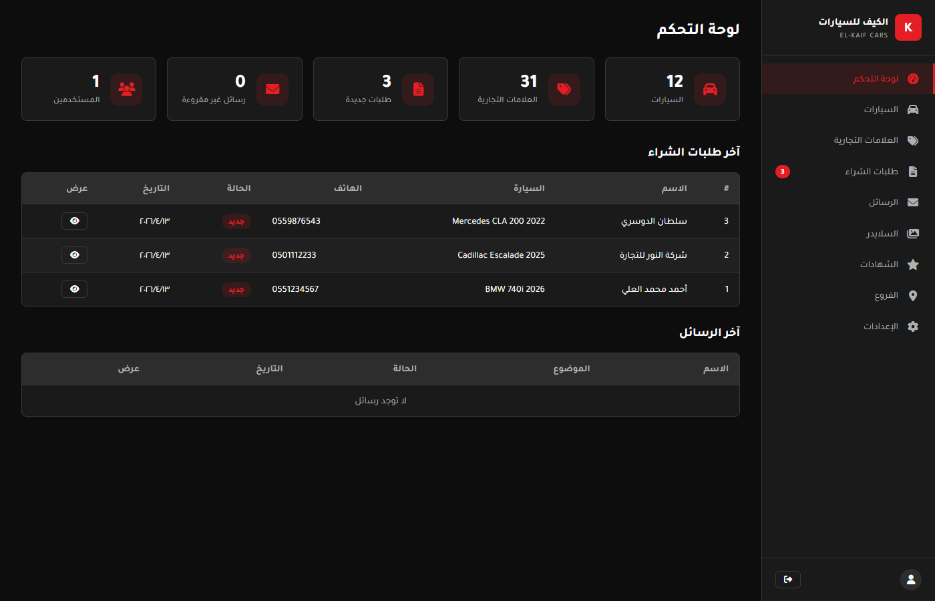

إدارة السيارات / Cars Management
جدول السيارات مع إمكانية الإضافة والتعديل والحذف
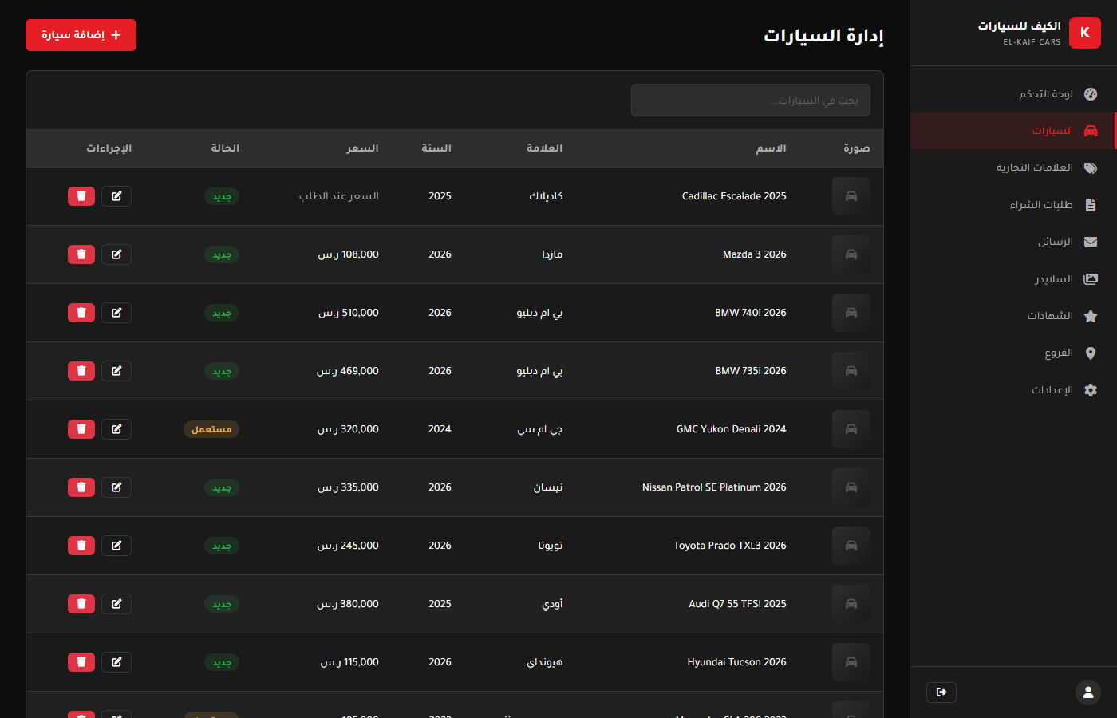

طلبات الشراء / Purchase Requests
عرض وإدارة طلبات العملاء مع تصفية حسب الحالة
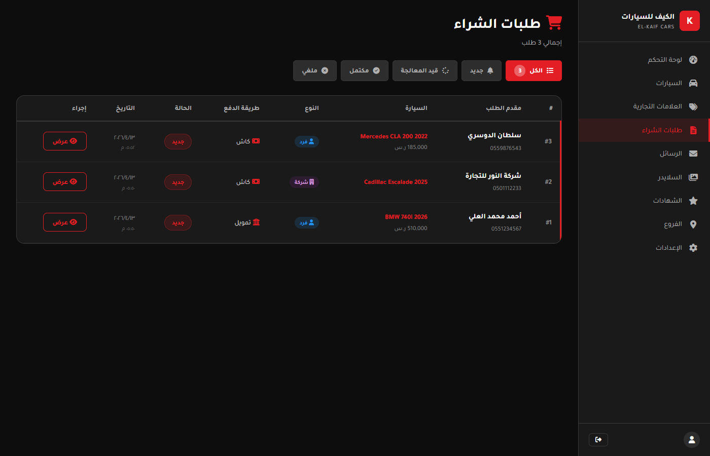

4. التسعير

Pricing
المبلغ / Amount | البند / Item
 | تصميم وتطوير الموقع العام (7 صفحات)
 | Design & Development of Public Website
 | تطوير لوحة التحكم الكاملة (10+ أقسام)
 | Full Admin Panel Development
 | قاعدة البيانات والبنية التقنية
 | Database & Technical Infrastructure
 | إعداد Docker والنشر الأولي
 | Docker Setup & Initial Deployment
40,000 EGP | إجمالي المشروع / Total Project Cost

5. الاستضافة السنوية

Annual Hosting
المبلغ / Amount | البند / Item
 | استضافة سنوية تشمل:
 | - سيرفر مخصص (Docker Container)
 | - شهادة SSL مجانية
 | - نسخ احتياطي يومي
 | - مراقبة وضمان عمل الموقع 99.9%
 | - دعم فني أساسي
15,000 EGP/year | الاستضافة السنوية / Annual Hosting
* تبدأ رسوم الاستضافة من العام التالي لتاريخ إطلاق الموقع. العام الأول مشمول في قيمة المشروع.

6. شروط الدفع

Payment Terms
المبلغ | الموعد | الدفعة
20,000 EGP | عند الموافقة على العرض | الدفعة الأولى (50%)
20,000 EGP | عند التسليم والإطلاق | الدفعة الثانية (50%)

7. ملاحظات هامة

Important Notes
- هذا العرض ساري لمدة 30 يوم من تاريخ الإصدار.
- أي تعديلات أو إضافات أو دعم فني بعد إطلاق الموقع يتم بعرض سعر منفصل.
- يشمل المشروع جولة تدريبية كاملة على لوحة التحكم عند التسليم.
- العميل مسؤول عن توفير المحتوى النهائي (صور السيارات، النصوص، الشعارات).
- يتم تسليم الموقع على النطاق الفرعي cars.falcon-it.sa وبعد الموافقة النهائية يتم النقل للنطاق الخاص بالعميل.
- أي طلبات خارج نطاق هذا العرض تُسعّر بشكل منفصل ولا تُنفّذ إلا بموافقة كتابية من الطرفين.
- الاستضافة السنوية (15,000 ج.م) تبدأ من العام الثاني بعد الإطلاق.

8. التوقيعات

Signatures
بالتوقيع أدناه، يوافق الطرفان على جميع الشروط والأحكام المذكورة في هذا العرض.

العميل / Client  الكيف للسيارات  الاسم والتوقيع / Name & Signature  التاريخ / Date | مقدم الخدمة / Provider  Falcon IT Solutions  الاسم والتوقيع / Name & Signature  التاريخ / Date

FALCON IT SOLUTIONS
falcon-it.sa | info@falcon-it.sa
شكراً لثقتكم

